**Лабораторная работа 6. АЛГОРИТМЫ НА ГРАФАХ**

**ЦЕЛЬ РАБОТЫ:** Освоить сущность и программную реализацию: а) способов представления графов; б) алгоритмов поиска в ширину и глубину; в) алгоритма топологической сортировки графов. Разобрать алгоритм Прима и алгоритм Крускала

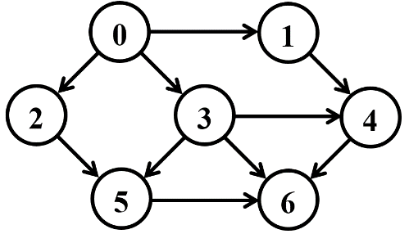

***Задание 1.*** Ориентированный граф **G** взять в соответствии с вариантом. Представить его в отчете в виде матрицы смежности, матрицы инцидентности, списка смежных вершин.

Матрица смежности:

|  |  |  |  |  |  |  |  |
| --- | --- | --- | --- | --- | --- | --- | --- |
|  | **0** | **1** | **2** | **3** | **4** | **5** | **6** |
| **0** | **0** | **1** | **1** | **1** | **0** | **0** | **0** |
| **1** | **0** | **0** | **0** | **0** | **1** | **0** | **0** |
| **2** | **0** | **0** | **0** | **0** | **0** | **1** | **0** |
| **3** | **0** | **0** | **0** | **0** | **1** | **1** | **1** |
| **4** | **0** | **0** | **0** | **0** | **0** | **0** | **1** |
| **5** | **0** | **0** | **0** | **0** | **0** | **0** | **1** |
| **6** | **0** | **0** | **0** | **0** | **0** | **0** | **0** |

Матрица инцидентности:

|  |  |  |  |  |  |  |  |  |  |  |
| --- | --- | --- | --- | --- | --- | --- | --- | --- | --- | --- |
|  | **0-1** | **0-2** | **0-3** | **1-4** | **2-5** | **3-4** | **3-5** | **3-6** | **4-6** | **5-6** |
| **0** | **1** | **1** | **1** | **0** | **0** | **0** | **0** | **0** | **0** | **0** |
| **1** | **-1** | **0** | **0** | **1** | **0** | **0** | **0** | **0** | **0** | **0** |
| **2** | **0** | **-1** | **0** | **0** | **1** | **0** | **0** | **0** | **0** | **0** |
| **3** | **0** | **0** | **-1** | **0** | **0** | **1** | **1** | **1** | **0** | **0** |
| **4** | **0** | **0** | **0** | **-1** | **0** | **1** | **0** | **0** | **1** | **0** |
| **5** | **0** | **0** | **0** | **0** | **-1** | **0** | **-1** | **0** | **0** | **1** |
| **6** | **0** | **0** | **0** | **0** | **0** | **0** | **0** | **-1** | **-1** | **-1** |

Список смежных вершин:

0: 1,2,3

1: 0,4

2: 0,5

3: 0,4,5

4: 1,3,6

5: 2,3,6

6: 3,4,5

***Задание 2.*** Осуществить алгоритмы поиска в ширину и глубину, а также алгоритма топологической сортировки аналогично примерам, рассмотренным на лекциях. Оформить отчет, включив в него **каждый** шаг выполнения алгоритмов.



1. Очередь:0 Пройденные вершины:
2. Очередь:3,2,1 Пройденные вершины:0
3. Очередь: 4,3,2 Пройденные вершины:0-1
4. Очередь: 5,4,3 Пройденные вершины:0-1-2
5. Очередь: 6,5,4 Пройденные вершины:0-1-2-3
6. Очередь: 6,5 Пройденные вершины:0-1-2-3-4
7. Очередь:6 Пройденные вершины:0-1-2-3-4-5
8. Очередь: Пройденные вершины:0-1-2-3-4-5-6

Поиск в ширину: 0-1-2-3-4-5-6 (очередь)

1. Стек: 0 Пройденные вершины:
2. Стек:1,2,3 Пройденные вершины:0
3. Стек:4,2,3 Пройденные вершины:0-1
4. Стек: 6,2,3 Пройденные вершины:0-1-4
5. Стек: 2,3 Пройденные вершины:0-1-4-6
6. Стек: 5,3 Пройденные вершины:0-1-4-6-2
7. Стек: 3 Пройденные вершины:0-1-4-6-2-5
8. Стек: Пройденные вершины:0-1-4-6-2-5-3

Поиск в глубину: 0-1-4-6-2-5-3 (стек)

Топологическая сортировка:

6

5

4

3

0

1

2

***Задание 3.*** Осуществить программную реализацию алгоритмов на C++. Разработать структуры **AMatrix** и **АList**  для представления ориентированного графа матричным и списковым способом. Разработать функции преобразования из одного способа представления в другой. Разработать функцию **BFS** обхода вершин графа, используя метод поиска в ширину. Продемонстрировать работу функции. Копии экрана вставить в отчет.

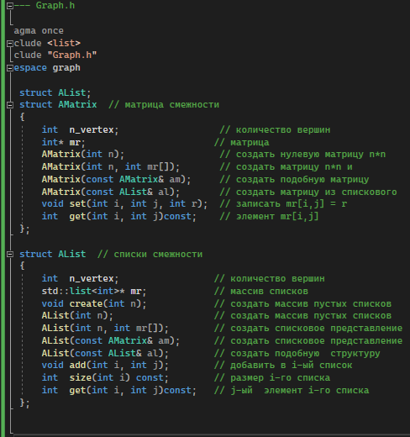

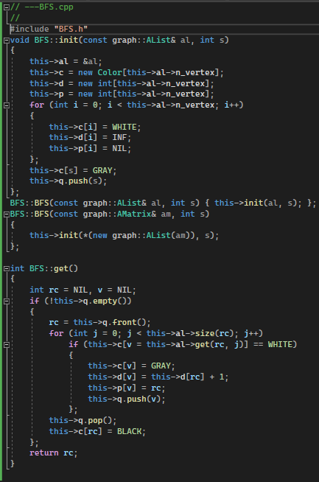 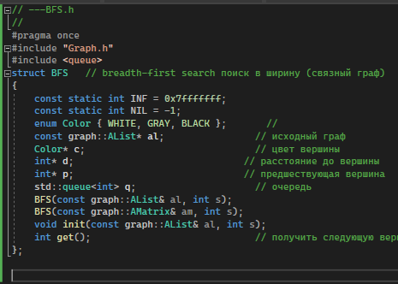

***Задание 4.*** Разработать функцию **DFS**  обхода вершин графа, используя метод поиска глубину. Продемонстрировать работу функции. Копии экрана вставить в отчет.

***Задание 5.*** Доработайте функцию **DFS**,для выполнения топологической сортировки графа. Продемонстрировать работу функции. Копии экрана вставить в отчет.

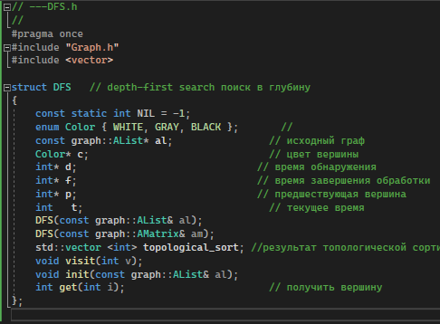 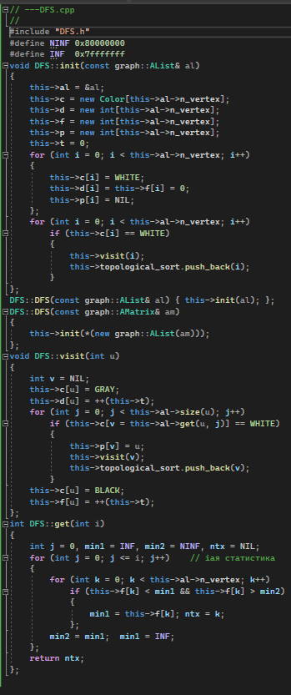

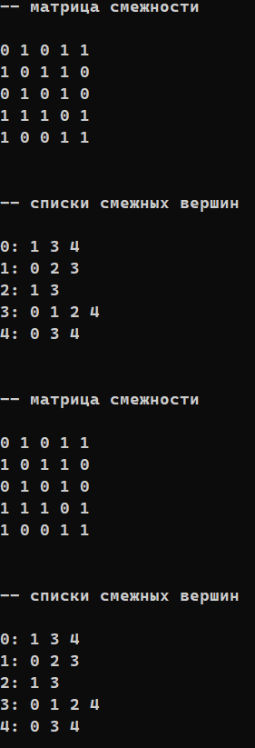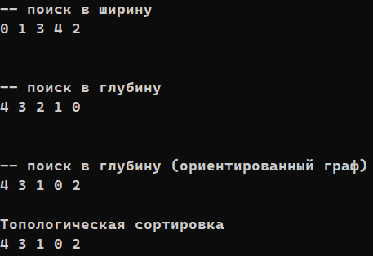

***Задание 6.*** По графу, соответствующему варианту составить минимальное остовное дерево по алгоритму Прима. Шаги построения отразить в отчете.

Веса ребер принять:

W:

W(e0,1)=8; W(e1,0)=5;

W(e0,2)=1; W(e2,0)=3;

W(e0,3)=2; W(e3,0)=8;

W(e1,3)=11; W(e3,1)=4;

W(e1,4)=5; W(e4,1)=3;

W(e2,3)=7; W(e3,2)=9;

W(e2,5)=11; W(e5,2)=10;

W(e4,3)=4; W(e3,4)=1;

W(e4,6)=10; W(e6,4)=2;

W(e5,6)=2; W(e6,5)=6;

W(e5,3)=3; W(e3,5)=6;

W(e6,3)=7; W(e3,6)=9;

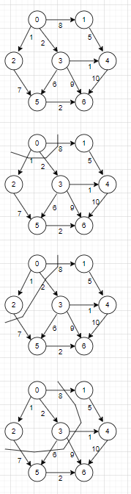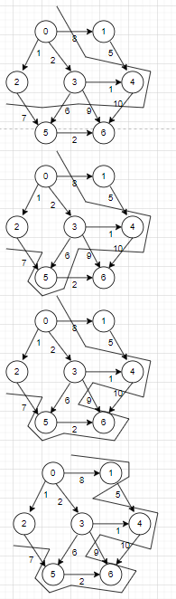

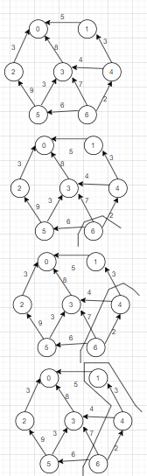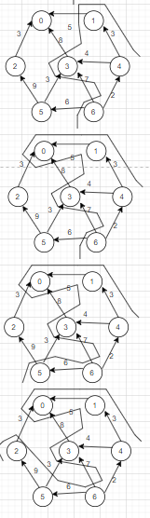

***Задание 7.*** По графу, соответствующему варианту составить минимальное остовное дерево по алгоритму Крускала. Шаги построения отразить в отчете.

